REQUERIMENTO nº 350/2020

Súmula: - Requeiro informações do Executivo, ao Excelentíssimo Prefeito Municipal – Sr. Igor Soares, junto aos responsáveis, se há estudos relacionados a melhoria da segurança dentro das escolas do âmbito municipal.

REQUEIRO à Mesa, após ouvido o Douto Plenário na forma regimental vigente, seja oficiado ao Excelentíssimo Sr. Prefeito Igor Soares, junto aos responsáveis, informações se há estudos relacionados a melhoria da segurança dentro das escolas municipais.
Justificativa

Senhor Presidente:-
Senhores Vereadores:-
Senhoras Vereadoras: -

Infelizmente alunos, professores e funcionários no geral não tem segurança nas escolas, fato amplamente divulgado é o aumento absurdo de incidentes envolvendo armas de todas as espécies nas instituições de ensino no Brasil.
Verifica-se que facilmente pessoas podem adentrar em escolas portando qualquer tipo de objeto, haja vista não existir fiscalização que coíba de forma contundente a entrada desses objetos e em especial armas.
É importante encararmos essa situação de frente, como parlamentar, busco sempre proteger o bem mais importante que é a vida.
Portanto, considerando o significativo aumento no nível de violência nas escolas públicas conforme fatos incontroversos e amplamente divulgados pela imprensa nacional e internacional, solicito informações ao executivo quanto as medidas que estão sendo tomadas com relação ao assunto.

Sala das Sessões Bemvindo Moreira Nery, 22 de janeiro de 2020.

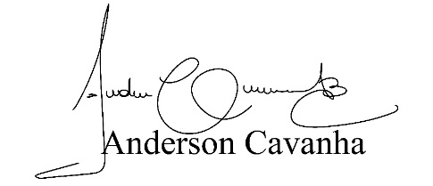
(Bruxão Cavanha – PL)
Vereador

